06.05.20r.
Temat: utrwalanie głoski C.
- Przypomnij sobie jak wymawiamy głoske C.
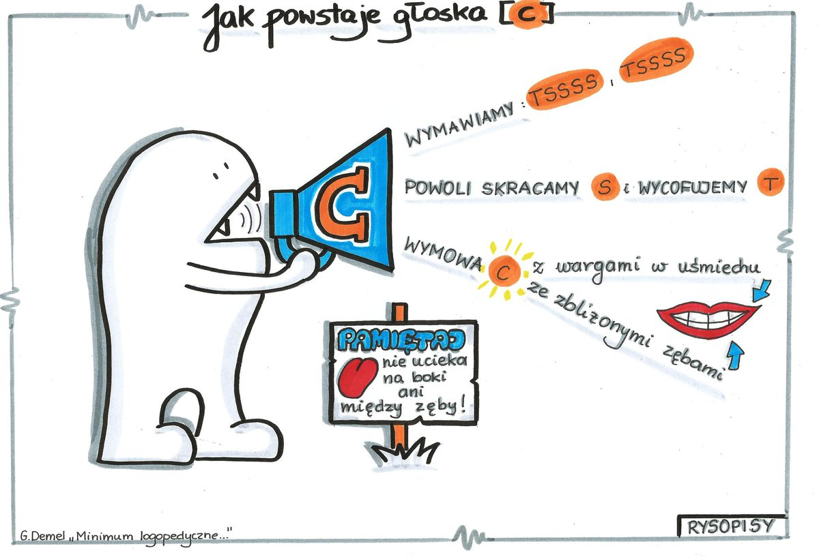
- Powtarzaj sylaby zapisane na cukierkach ( rodzic pokazuje palcem sylabę i odczytuję ją. Dziecko powtarza). Pokoloruj cukierki.
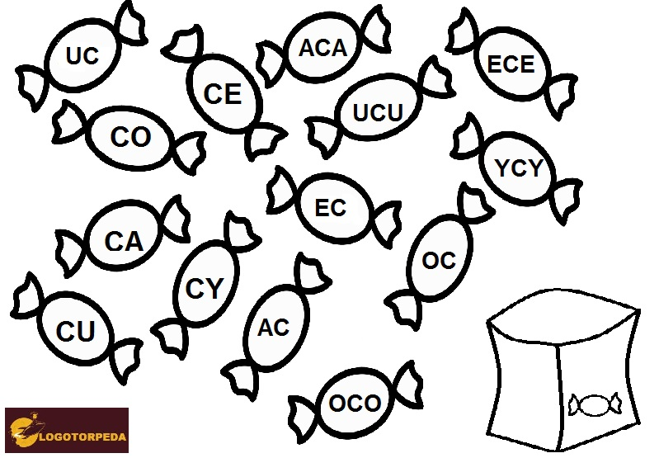
- Wytnij ciasteczka. Umieść ciasteczka w słoiku ( naklej). Nazywaj obrazki, które znajdują się na ciasteczkach (cebula, cytryna, cymbałki, cukiernica, centymetr, cylinder, cegła, cukierek)

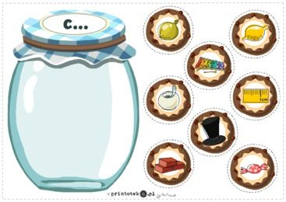

- Co znajduje się w kawiarni? Nazwij obrazki. Poproś o pomoc rodzica.

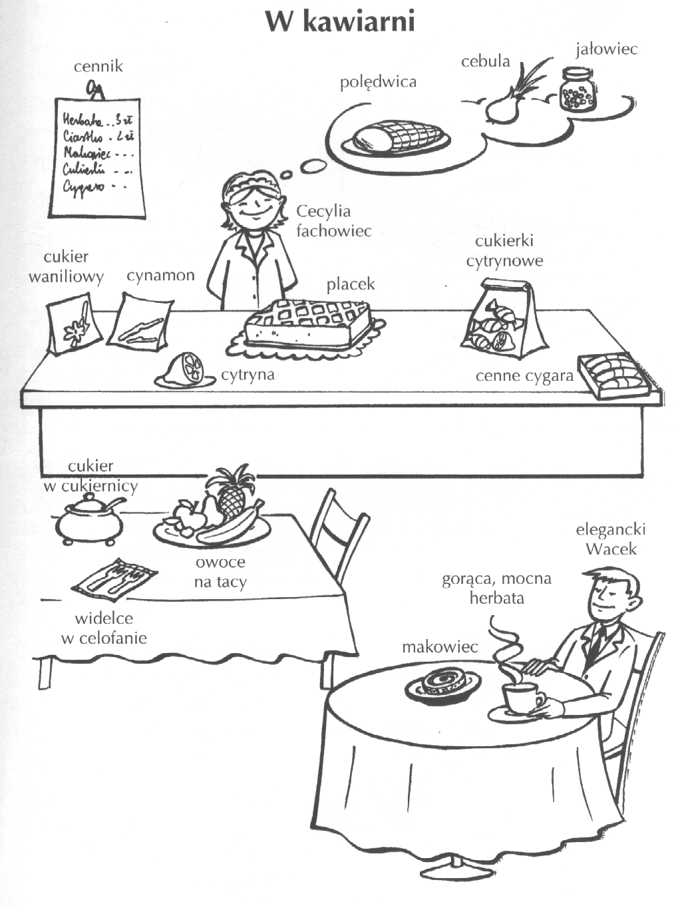

- Wykonaj poniższe polecenie.
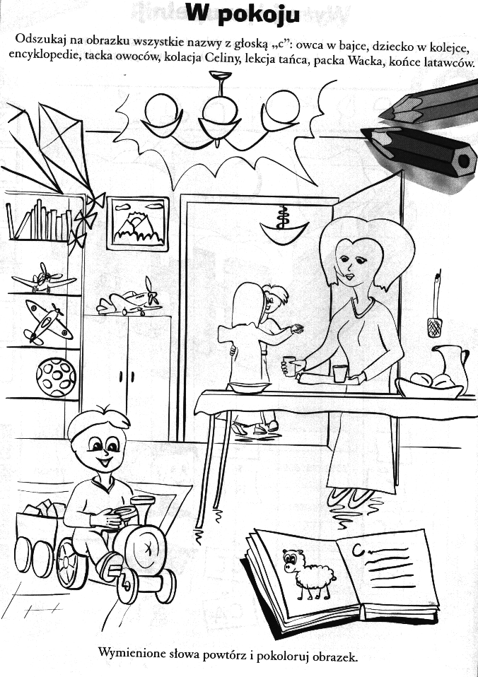

- Posłuchaj zagadek. Czy potrafisz je rozwiązać?

Zabawka z papieru, listewek i sznurka,  porywa ją wietrzyk, przykrywa chmurka. | latawiec
Jak się ten żółty owoc nazywa,  po którym mina skwaszona bywa. | cytryna
Zęby ma ostre, sam nimi nie jada.  Jego dom to kuchenna szuflada. | widelec
Pewnie je z ochotą jesz: gruszka , banan, jabłko też. | owoce
Co to za pękata pani? Sukienki szeleszczą na niej. Kto ją z sukni rozdziewa, to łzy potokiem wylewa. | cebula
W szkolnej klasie wisi na ścianie, liczysz, rysujesz i piszesz na niej. | tablica
Szare futro, długie uszy, ogonek nieduży. Gdy się w krzakach coś poruszy, zmyka, aż się kurzy! | zając
Po dniu następuje, gwiazdy z rękawa po niebie rozsypuje. | noc

We wszystkich ćwiczeniach rodzic stara się pilnować, żeby głoska C była poprawnie wymawiana (język nie pokazuję się między zębami i nie ucieka za górne zęby).

